Devoir B.8 - Milligan Chapitre 9

Nom d'étudiant: | < Remplacez ce texte par votre nom >

Semaine 4 – Milligan Chapitre 9

Bienvenue dans votre activité pratique ! Cette mission vous invite à travailler avec Tableau en utilisant un mélange de données générées et réelles. Vous serez:
- Téléchargez la feuille de calcul ci-jointe et téléchargez ces ensembles de données dans Tableau. Si vous avez besoin d'aide pour charger vos sources de données, reportez-vous au devoir A.2 pour obtenir de l'aide.
- Parcourez ce document et utilisez Tableau pour répondre à toutes les questions répertoriées ci-dessous. Le cas échéant, collez des captures d'écran dans le modèle ci-dessous.
- Lorsque vous êtes prêt, répondez au quiz en ligne qui vérifie vos devoirs. Vous êtes invités à vous référer à ce document lorsque vous répondez au quiz.
- Vous êtes invités à utiliser les résultats du quiz pour mettre à jour votre dossier de devoirs.
- Lorsque vous avez terminé le quiz en ligne, soumettez le document Word.
- N'oubliez pas que vous pouvez toujours demander de l'aide à votre instructeur si nécessaire.
- Si vous devez ajuster la taille de vos visualisations pour qu'elle corresponde aux options des questions, utilisez les options « Format » -> « Taille de cellule ». Par exemple, « Ctrl+Shift+B » sur un ordinateur Windows agrandira la visualisation et « Ctrl+Up » la rendra plus grande.

La feuille de calcul jointe à ce devoir contient cinq ensembles de données :

- B.8 Annonces immobilières
- B.8 Données sur les ventes à San Francisco
- B.8 Enquête Bonheur des salariés
- B.8 Données sur l'attrition des employés
- B.8 Visites du parc national du Nord-Ouest 2001-2020

Question 1 : Tendance linéaire

Vous travaillez au sein d'une équipe d'analyse engagée par une société de vente immobilière à San Francisco qui souhaite effectuer une analyse des données MLS. Il vous est demandé de montrer la relation entre la superficie en pieds carrés et le prix de vente des données disponibles. Vous avez reçu les instructions suivantes pour trouver la relation, mais celles-ci concernent un ensemble de données génériques. Vous vous entraînerez donc d'abord avec l'ensemble de données : B.8 Annonces immobilières, puis vous créerez une ligne de tendance spécifique à San Francisco.

Connectez-vous aux annonces immobilières B.8 et mettez en surbrillance « Prix » et « Taille (pieds carrés) » en même temps, puis sous le menu « Montrez-moi », cliquez sur l'option de nuage de points.

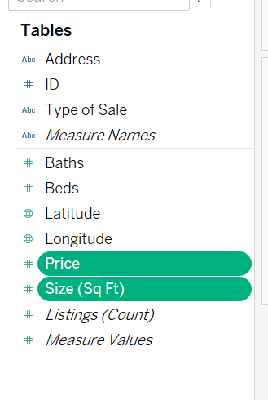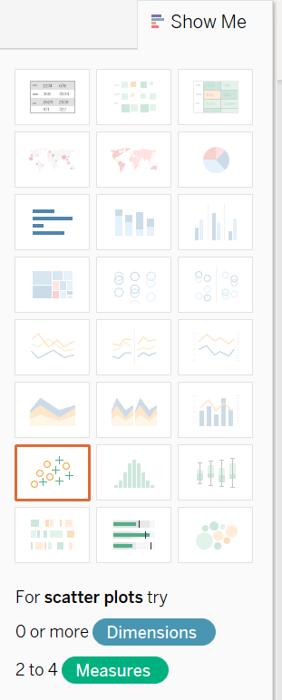
Dans le menu d'analyse, désactivez les mesures globales.

Vous devriez maintenant voir un nuage de points du prix et des pieds carrés.
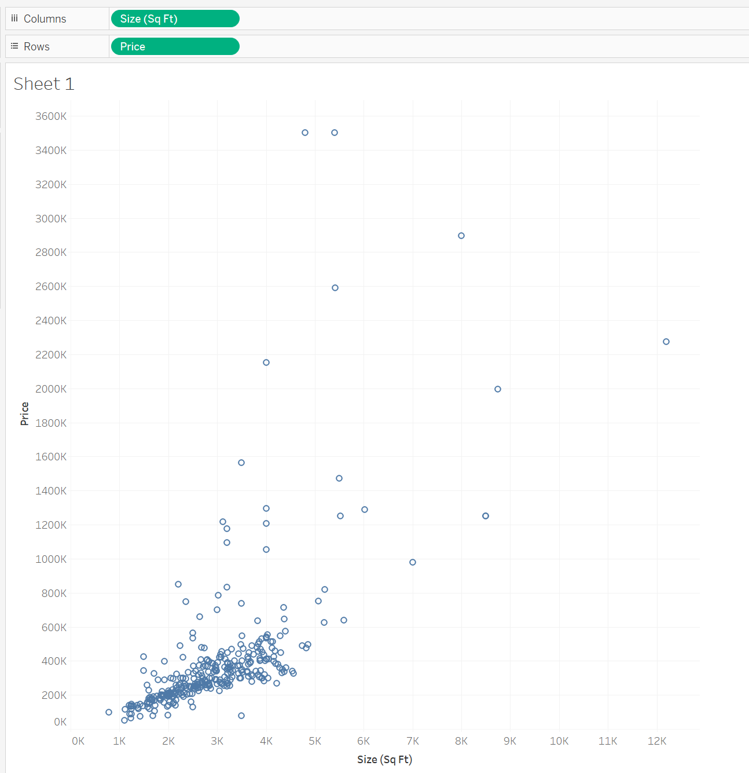

Nous pouvons en déduire que plus la taille augmente, plus le prix augmente, nous supposerons donc qu’il s’agit d’une relation linéaire. Nous allons maintenant ajouter une ligne de tendance. Cliquez sur l'onglet Analyses.
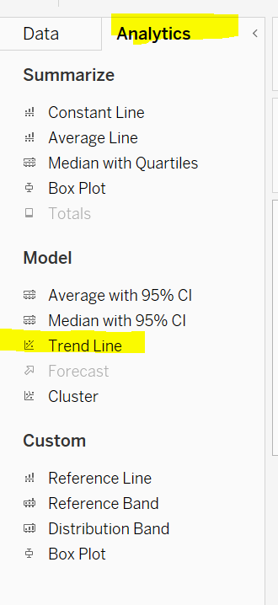
Faites ensuite glisser la ligne de tendance sur le nuage de points et choisissez la première option : Linéaire.

Vous devriez maintenant avoir une ligne sur votre nuage de points.

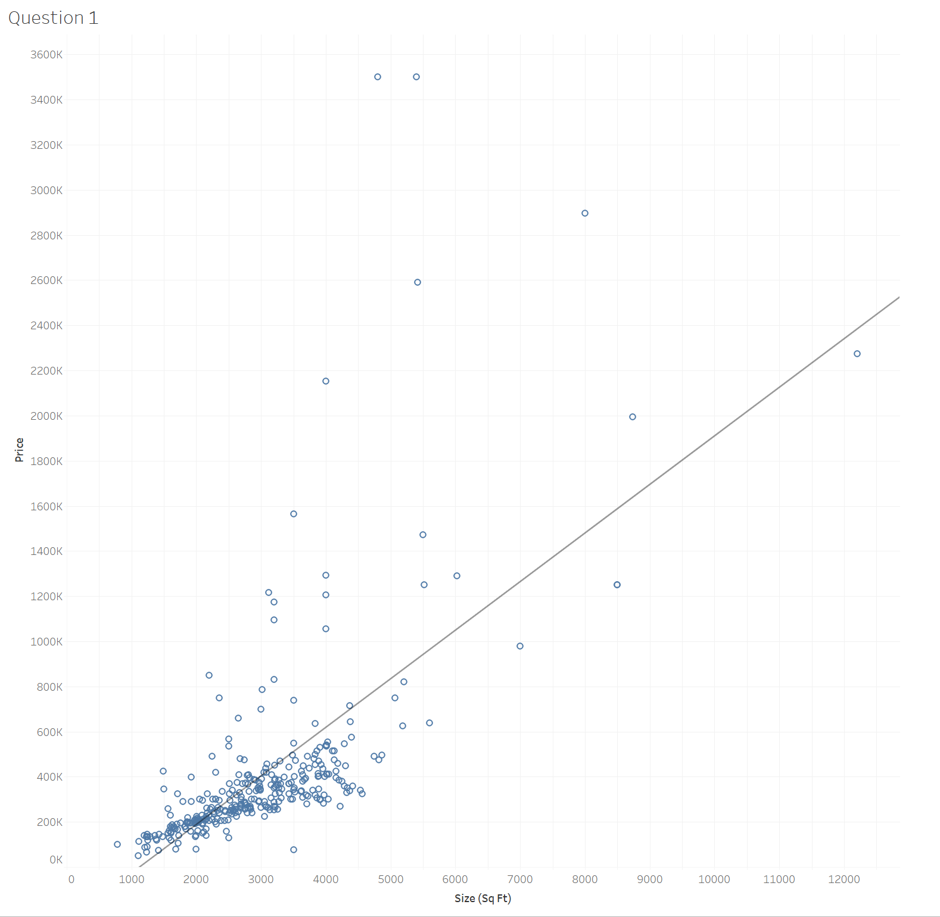

Nous avons désormais une idée de la relation entre les pieds carrés et le prix. Vous allez maintenant effectuer la même visualisation et la même tendance pour les ventes B.8 à San Francisco (utilisez Sf pour les pieds carrés et Sale Price pour le prix).
Laquelle des images suivantes montre une ligne de tendance linéaire des données immobilières de San Francisco ?

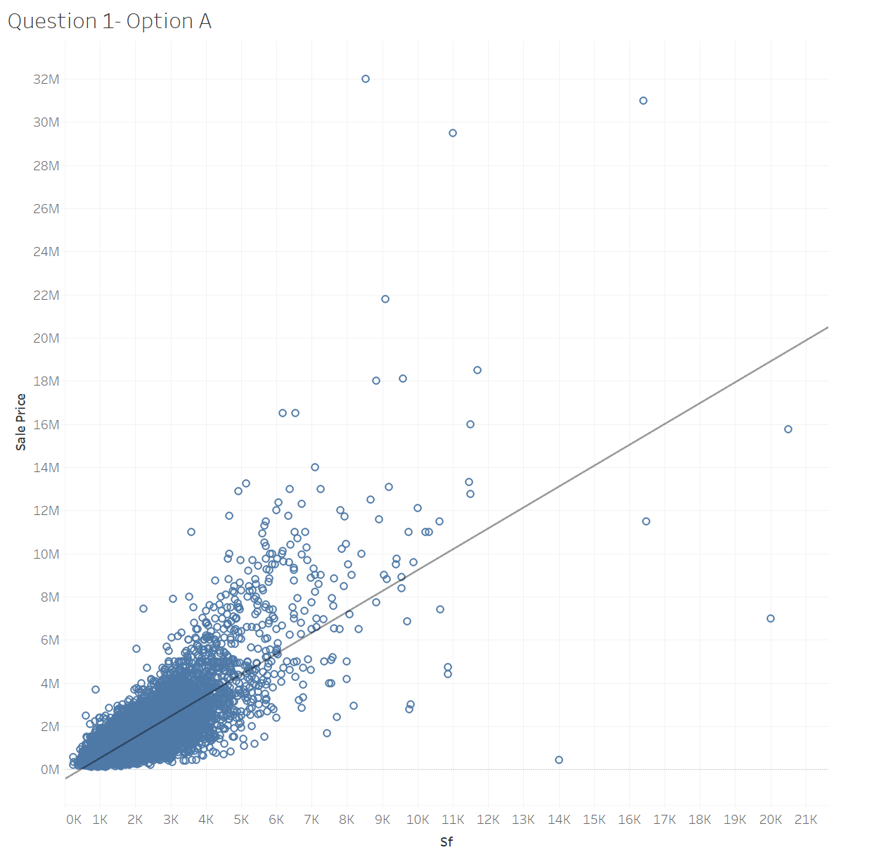 | 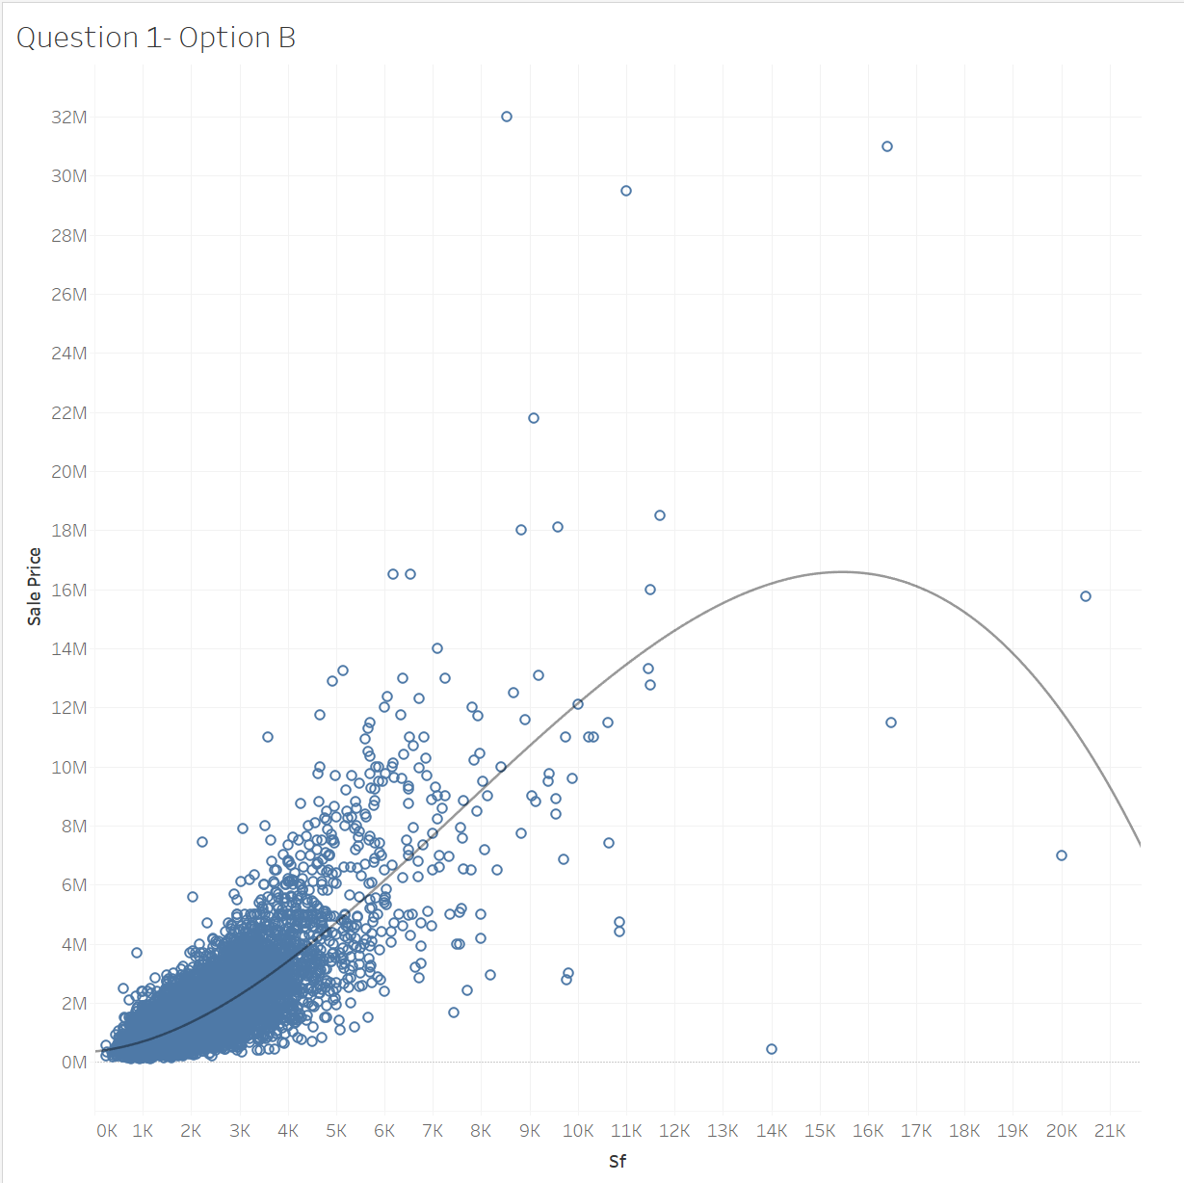
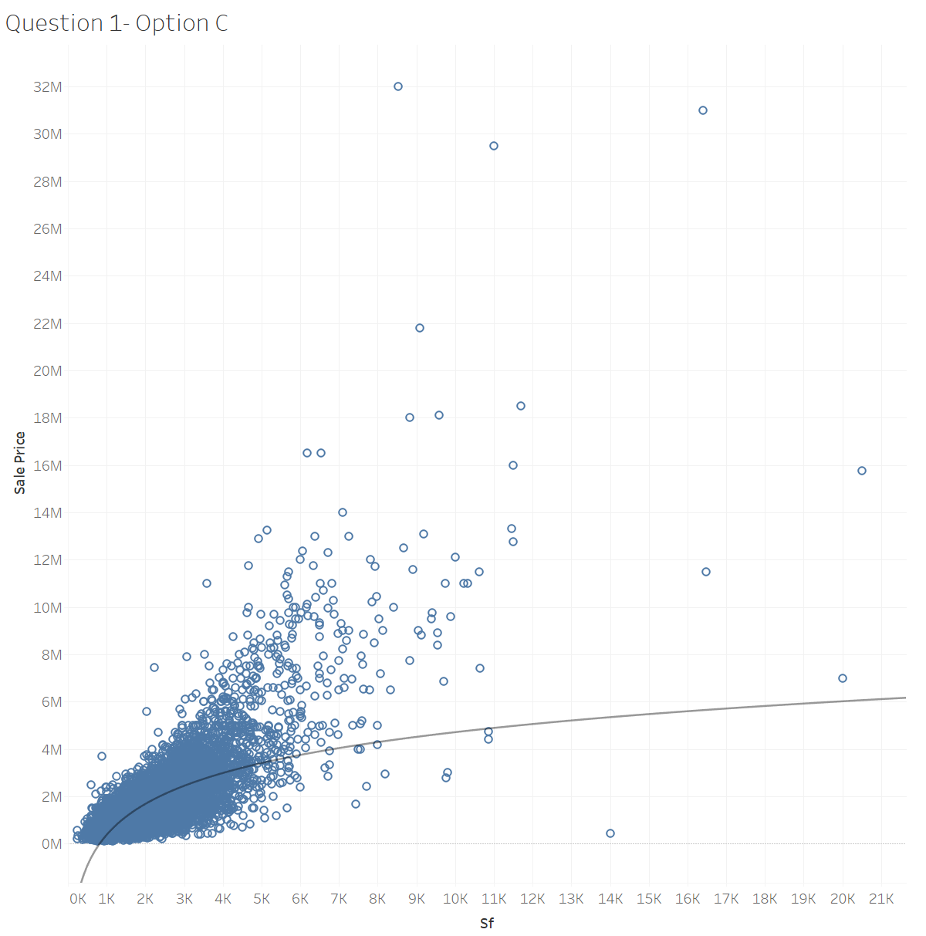 | 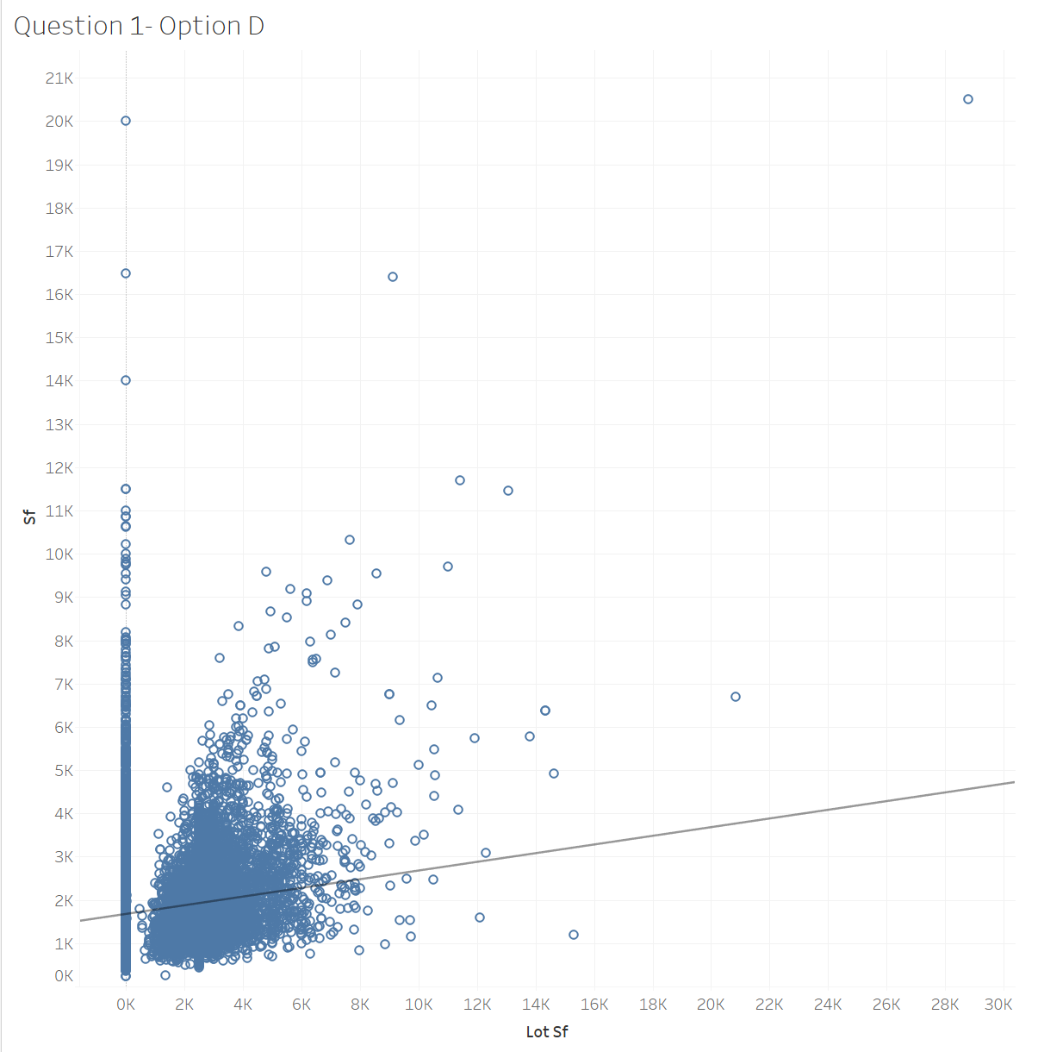

Réponse à la question 1 :

<<insérez votre capture d'écran>>

Question 2 (parties A et B) : Interprétation des statistiques de tendance linéaire

Avant de partager cela avec notre public de la société immobilière, nous devons examiner le résumé statistique derrière les données. Si nous revenons à la liste immobilière B.8, nous pouvons cliquer avec le bouton droit sur la ligne de tendance linéaire et choisir « Décrire le modèle de tendance »
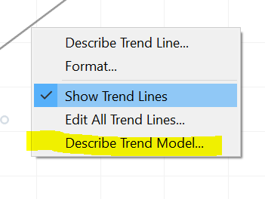

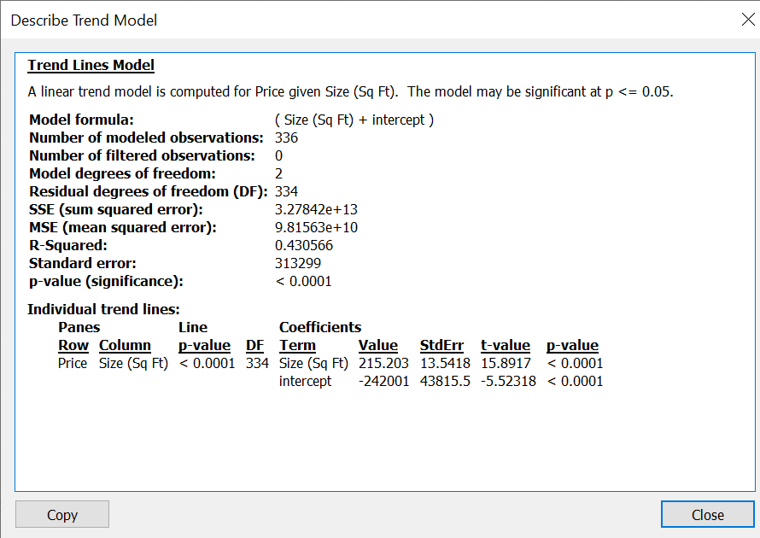

De manière générale, lorsque nous constatons que la valeur p est inférieure à 0,05, nous savons que le modèle est considéré comme statistiquement significatif et qu'il y a peu de chances que les données soient le fruit du hasard. Notre valeur p est inférieure à 0,0001, ce qui est bien inférieur à 0,05, nous avons donc un modèle statistiquement significatif.

On peut également voir les « entrailles » de ce modèle. Cela correspond à l’équation :

Prix = m (Taille en pieds carrés) + Interception.

(Si vous vous souvenez d'une ligne comme y= mx+b du cours d'algèbre, c'est son cousin adulte, dans la mesure où le b = intercept et le x = taille en pieds carrés. Vous pouvez considérer le « b » comme « comment combien vous payez pour le terrain » et le « m » comme « combien vous payez par pied carré. » Dans notre cas, le b est négatif, vous calculez donc sur une base par pied carré, puis soustrayez un certain montant à obtenez votre estimation finale. Si vous avez besoin d'un rappel sur la régression linéaire, regardez cette vidéo de Khan Academy : https://www.khanacademy.org/math/statistics-probability/describe-relationships-quantitative-data/introduction-to- lignes de tendance/a/revue-de-régression-linéaire )

Vous pouvez brancher n’importe quelle taille donnée en pieds carrés, et il calculera le prix pour vous.

Par exemple, si vous souhaitez fixer le prix du premier logement, nos amis sur l'autoroute 360 à Mansfield, Texas, vous verrez qu'il s'agit d'un logement de 2 300 pieds carrés, et vous ferez quelque chose comme ceci :
Prix de la maison | = | MX | + b
 | = | M ( taille en pieds carrés) | + interception
 | = | 215.203 (taille en pieds carrés) | - 242 001
 | = | 215,203 (2 300) | - 242 001
 | = | 494 966,90 | -242 001
 | = | 252 965,90

Vous devriez maintenant avoir une meilleure compréhension des mathématiques derrière un modèle de tendance linéaire. Créez un modèle de tendance linéaire pour les données de ventes de San Francisco et décrivez le modèle de tendance pour les données de San Francisco.

Question 2A : Pouvons-nous considérer la ligne de tendance linéaire pour San Francisco comme statistiquement significative ?

Oui
Non

Réponse à la question 2A : | Oui

<<insérez votre capture d'écran>>

Question 2B : Quel est le prix au pied carré donné par le modèle de San Francisco ?

Option A : 967.466
Option B : 119 930
Option C : 175.849
Option D : -449 524

Réponse à la question 2B :

<<insérez votre capture d'écran>>

Question 3 : Logarithmique ligne de tendance

Vous avez un nouveau client, une entreprise pharmaceutique qui souhaite mieux connaître ses effectifs. Un membre de son équipe de direction a lu un article sur la relation entre le bonheur des employés et le salaire. Ils ont décidé d'interroger leurs nouveaux employés pour voir dans quelle mesure ils sont satisfaits sur une échelle de 1 à 10 (1 étant le moins et 10 étant le plus). Ils ont également été interrogés sur leurs salaires. Les employés étaient à temps partiel comme à temps plein. Ces données se trouvent dans l'enquête B.8 sur le bonheur des salariés. Utilisez le premier onglet, intitulé Janvier, pour charger les données dans Tableau.

Tout d’abord, vous cliquez à la fois sur les champs Bonheur 1 et Revenu. Cliquez ensuite sur l'option nuage de points dans Show Me. Désactivez l'agrégation en allant dans le menu Analyse et en décochant les mesures agrégées.

Vous devriez avoir un nuage de points qui ressemble à ceci :

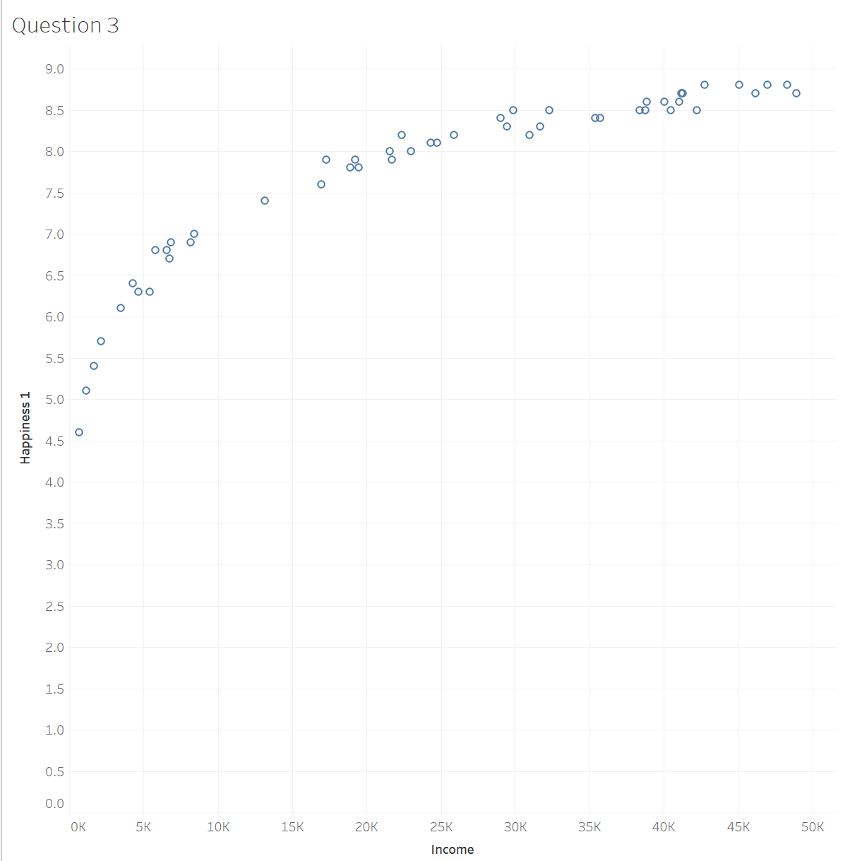

Maintenant, allez sous l'onglet Analytics, faites glisser la ligne de tendance sur le graphique et sélectionnez Logarithmique.
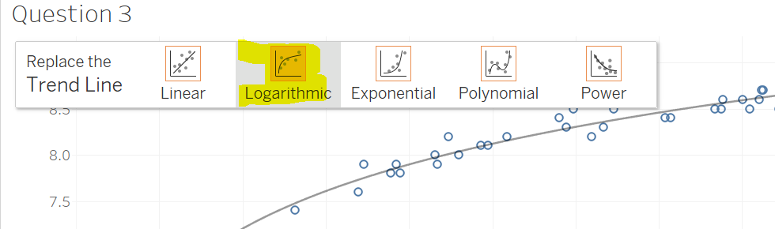

Faites un clic droit sur la ligne créée et cliquez sur « Décrire le modèle de tendance », vous obtiendrez une fenêtre contextuelle comme la suivante :
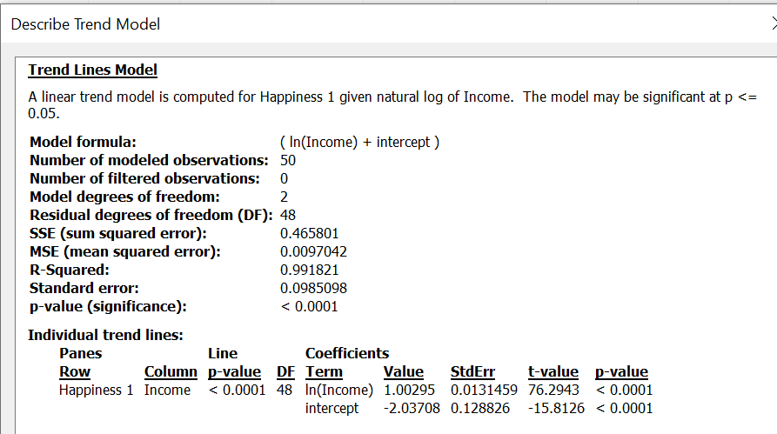

Ce modèle peut être exprimé par l'équation suivante : y= 1,00295ln(x)-2,03708 avec un R ² = 0,9918. Y est le niveau de bonheur et X est le salaire. Si vous avez besoin d'un rappel sur les mathématiques, « ln » représente le logarithme népérien qui utilise la base de e. Cette vidéo aide également à expliquer : https://www.khanacademy.org/math/algebra2/x2ec2f6f830c9fb89:logs/x2ec2f6f830c9fb89:e/v/natural-logarithm-with-a-calculator . Vous pouvez effectuer le calcul ln sur une calculatrice scientifique – vous en avez peut-être déjà une sur votre ordinateur ! Nous allons vous montrer les calculs ci-dessous :

Y = niveau de bonheur | Coefficient ln (x=Revenu) + | Interception Y
 | 1,00295 * ln (x) + | -2.03708
Si on branche Revenu = 1 000 $ | 1,00295 * ln (1 000) | -2.03708
Niveau de bonheur = | 4.9
Si on branche Revenu = 10 000$ | 1,00295 * ln (10 000) | -2.03708
Niveau de bonheur = | 7,2 (2,3 de plus de 1 000 $)
Si on branche Revenu = 20 000 $ | 1,00295 * ln (20 000) | -2.03708
Niveau de bonheur = | 7,9 (0,7 de plus de 10 000 $)
Si on branche Revenu = 30 000 $ | 1,00295 * ln (30 000) | -2.03708
Niveau de bonheur = | 8,3 (0,4 de plus de 20 000 $)
Si on branche Revenu = 40 000 $ | 1,00295 * ln (40 000) | -2.03708
Niveau de bonheur = | 8,6 (0,3 de plus de 30 000 $)
Si on branche Revenu = 50 000$ | 1,00295 * ln (50 000) | -2.03708
Niveau de bonheur = | 8,8 (0,2 de plus de 20 000 $)

Comme vous pouvez le constater, les employés les moins bien payés, probablement les employés à temps partiel, avaient le moins de bonheur et les salaires les plus bas. Nous pouvons constater une forte augmentation du bonheur des employés payés de très bas à 10 000 $. Ensuite, lorsque l’on passe de 10 000 $ à 20 000 $, leur taux de bonheur n’augmente que de 0,7 sur l’échelle. Finalement, pour les salariés les mieux payés dans l’enquête, l’argent supplémentaire ne fait guère de différence sur leur bonheur. Cela peut également être décrit comme une loi des rendements décroissants. Où vous constatez de grandes différences dans une variable (le bonheur dans ce cas) à mesure que le salaire augmente, mais finalement il se stabilise.

La direction de l'entreprise s'y intéresse beaucoup et a décidé de réinterroger ses employés en juin pour s'assurer que les données sont toujours cohérentes. Vous effectuerez les mêmes étapes, mais sur les données de l'enquête de juin dans la source de données des employés de l'enquête B.8 sur le bonheur.

Lorsque vous créez une ligne de tendance logarithmique pour l'enquête de juin, quelle est la valeur du coefficient sur le revenu qui a été calculé ?

Option A : 0,97778
Option B : 1,34142
Option C : -2,21811
Option D : 1,02523

Réponse à la question 3 : | Option D : 1,02523

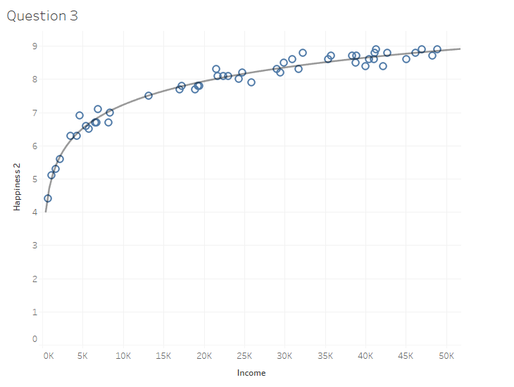

Question 4 : Lignes de tendance exponentielles

L'entreprise pharmaceutique dispose d'un nouvel ensemble de données : B.8 Données sur l'attrition des employés pour aider l'entreprise pharmaceutique à analyser tous ses employés. Cette fois, il vous a été demandé d'examiner la relation entre le revenu mensuel (USD) et le nombre total d'années de travail. Ils aimeraient également voir cela par niveau d'éducation.

Créez un nuage de points avec ces deux champs en suivant les étapes que vous avez suivies aux questions 1 et 3. Ensuite, ajoutez une ligne de tendance exponentielle.
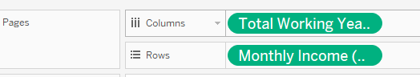
Passez en revue les valeurs p pour les 5 niveaux.
Déplacez « éducation » vers les marques de couleur. Vous devriez maintenant avoir 5 lignes de tendance exponentielles.

Déplacez « éducation » dans le filtre et sélectionnez « En dessous de l'université ». Vous devriez maintenant avoir une ligne de tendance et une couleur dans votre graphique.

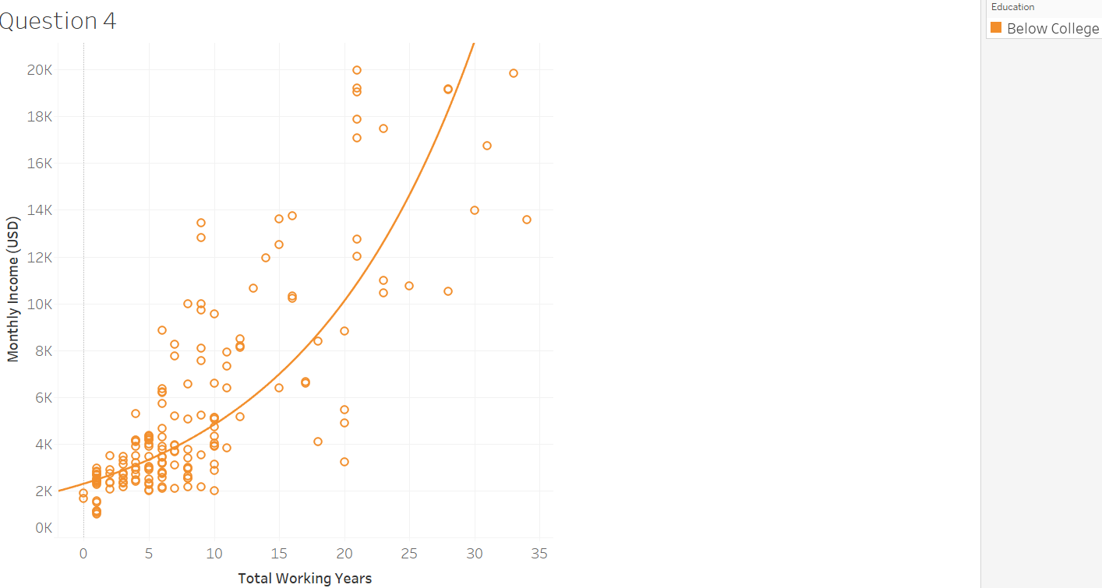

En utilisant cette ligne, nous pouvons dire qu'après 15 heures de travail, les employés ayant un niveau d'éducation inférieur à l'université gagneront environ 7 000 $ par mois.

Maintenant, changez le filtre en « Maître » et examinez la nouvelle ligne de tendance. En utilisant la ligne de tendance des employés titulaires d'une maîtrise, quel serait, selon vous, le revenu mensuel approximatif d'un employé ayant 20 ans d'expérience ?

Option A : 7 000 $
Option B : 14 000 $
Option C : 6 000 $
Option D : 9 000 $

Réponse à la question 4 : | Option D : 9 000 $

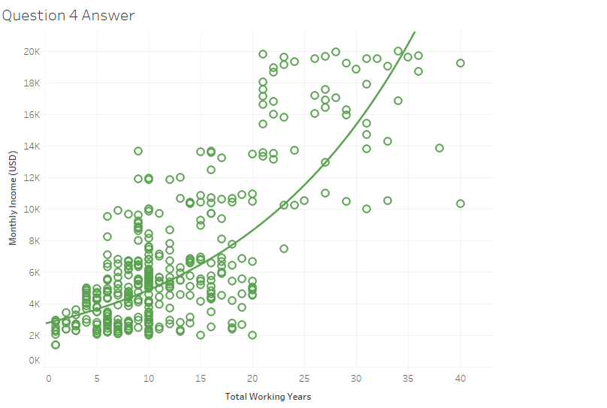

Question 5 : Grappes

L’entreprise pharmaceutique avec laquelle vous travaillez souhaite créer des groupes d’employés présentant des similitudes entre eux. L'objectif est d'offrir des incitations et un développement professionnel adaptés aux caractéristiques des employés de chaque groupe. Vous utiliserez la fonctionnalité clusters pour leur fournir des groupes d'employés.

Cliquez sur les mesures « Durées de formation l'année dernière » et « Années depuis la dernière promotion ». N'oubliez pas de cliquer sur le bouton Ctrl pour les maintenir tous enfoncés. Cliquez ensuite sur le nuage de points dans le menu Montre-moi et n'oubliez pas de désactiver les mesures globales dans le menu Analyse.

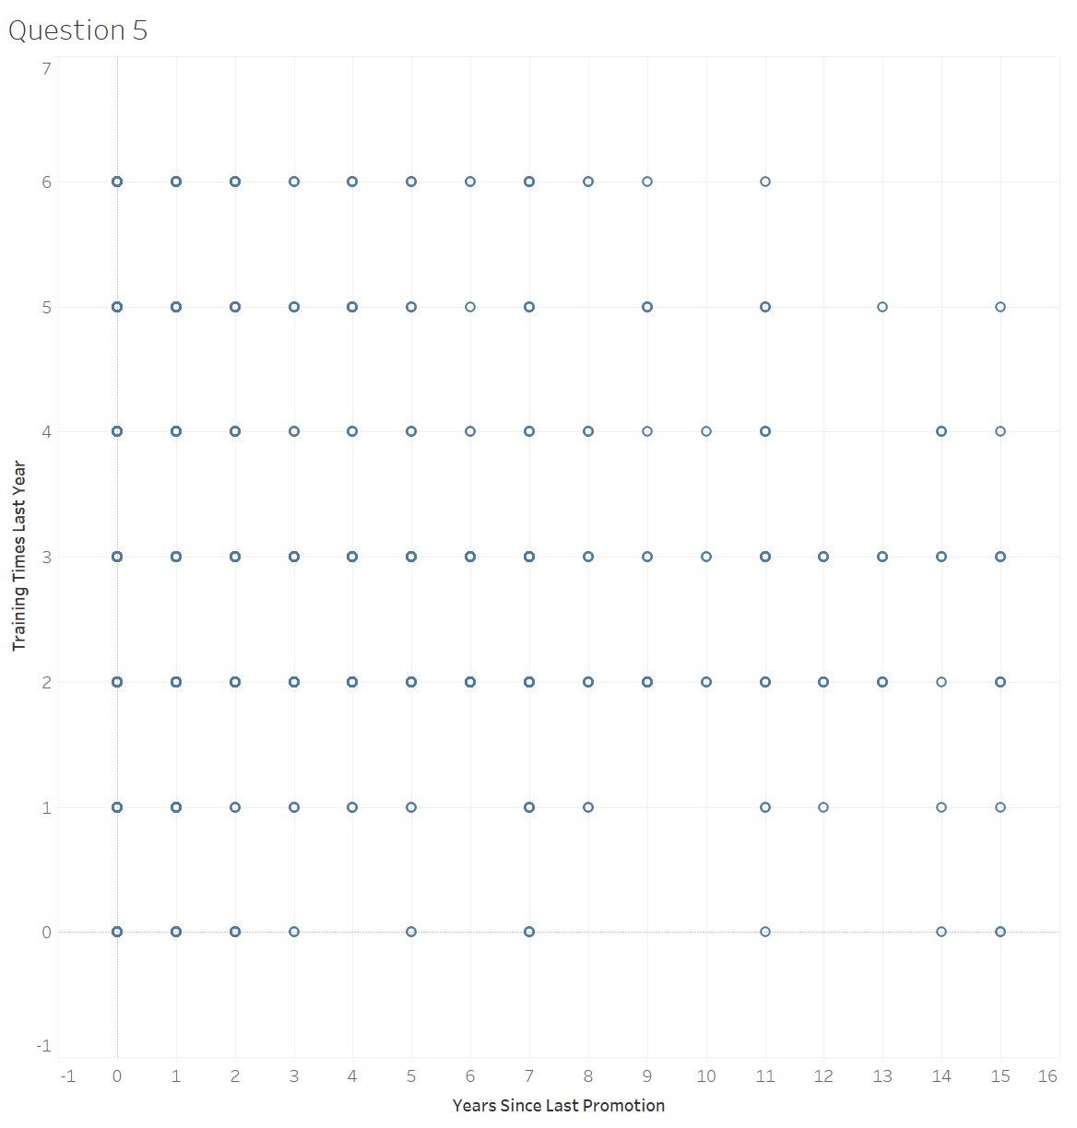

Allez sous l'onglet Analytics et cliquez sur Clusters. Faites-le glisser sur vos graphiques à barres.
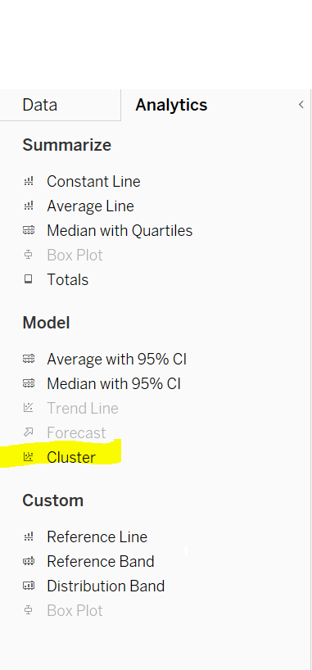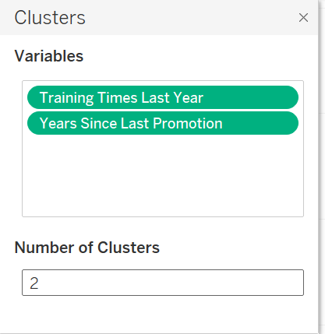

La fenêtre Cluster apparaîtra, vous devriez voir les deux mesures que vous avez ajoutées précédemment. Modifiez le nombre de clusters à 2 et cliquez sur le x pour fermer la fenêtre.

Les clusters devraient être sur les marques de couleurs et vous devriez maintenant voir votre nuage de points avec 2 couleurs différentes.
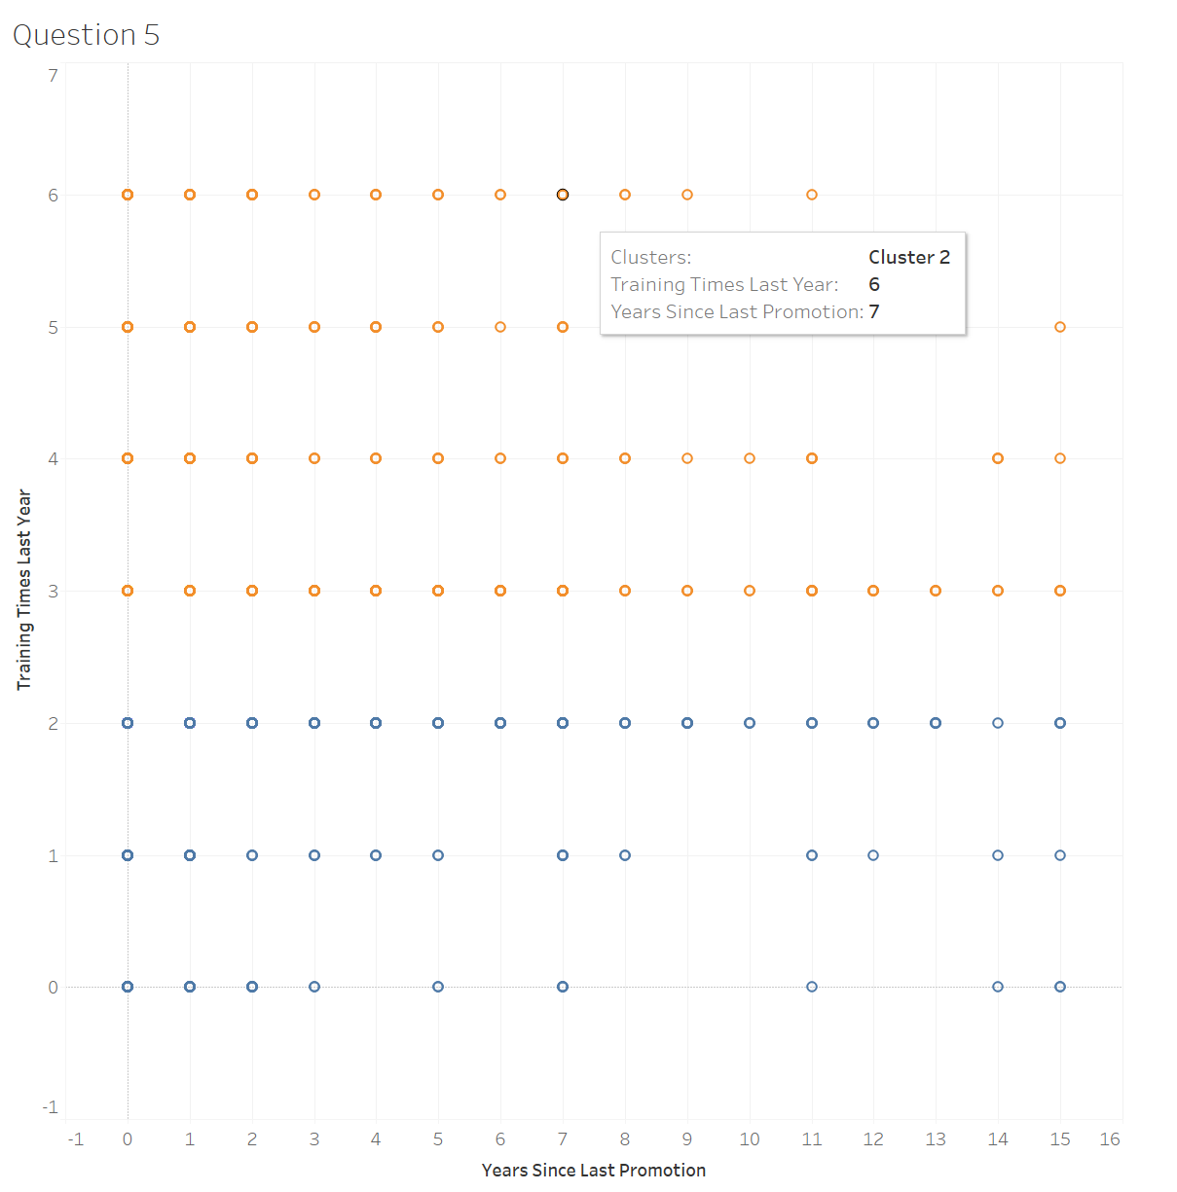
Ensuite, cliquez avec le bouton droit sur les clusters dans la zone des marques. Cliquez ensuite sur « Décrire les clusters ».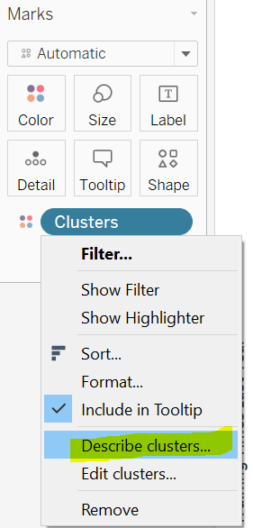

Vous devriez voir une fenêtre apparaître, faites glisser les coins supérieur gauche et inférieur droit pour agrandir l'écran. Vous verrez les informations sur les clusters que vous avez créés.

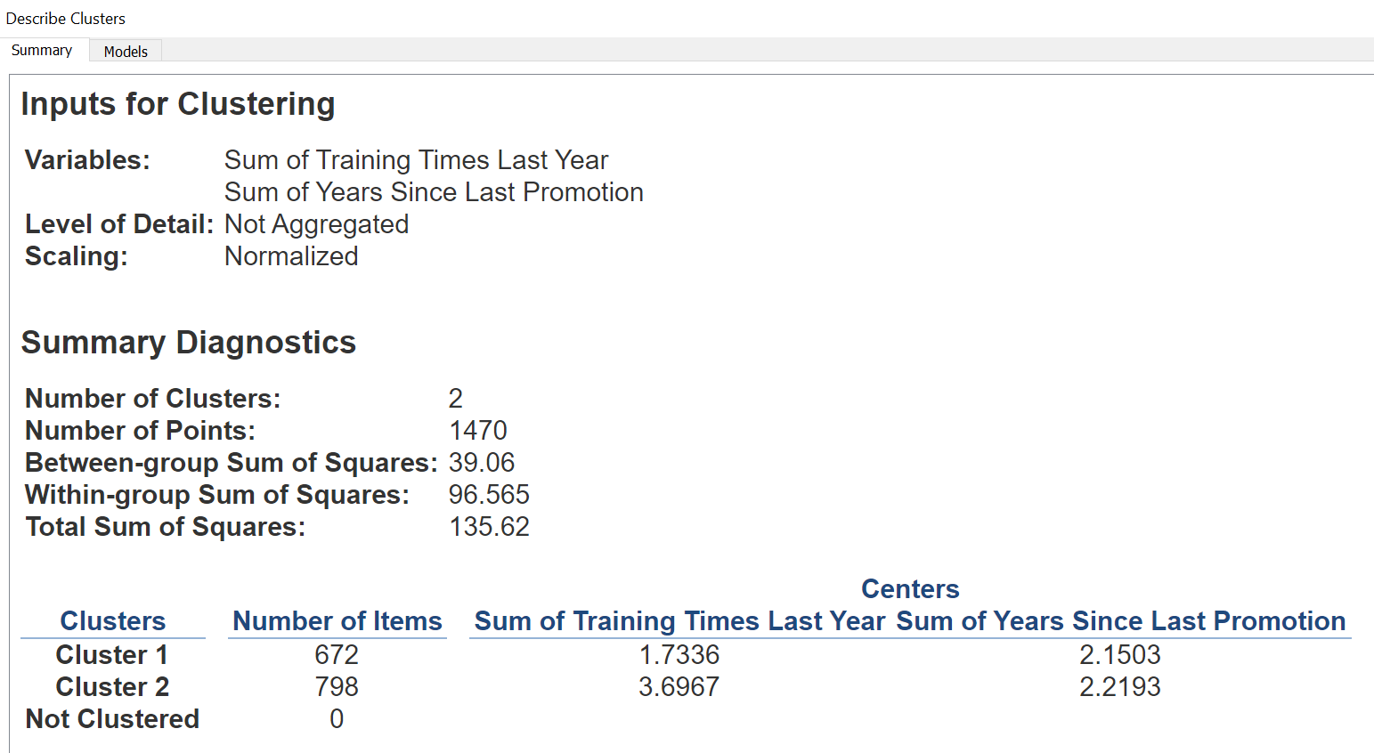

Nous pouvons désormais indiquer au laboratoire pharmaceutique combien d'employés se trouvent dans chaque cluster. Nous pouvons également leur parler des caractéristiques des salariés. Le cluster 1 compte 672 salariés qui ont suivi peu de formations et moins de temps depuis leur dernière promotion. Le deuxième pôle compte 798 salariés qui ont plus de formation, mais un délai un peu plus long depuis leur dernière promotion.

La société pharmaceutique affirme avoir embauché trois coachs de réussite dans son organisation et souhaite désormais créer trois clusters. Suivez les étapes précédentes pour créer des clusters mais utilisez 3 au lieu de 2.

Quelle est la « somme des années depuis la dernière promotion » pour le troisième cluster ?
Réponse à la question 5 : | 8.6277

<<insérez votre capture d'écran>>

Question 6 : Répartition

La société pharmaceutique a demandé une demande supplémentaire, elle aimerait voir les relations entre les variables « Années dans l'entreprise » et « Revenu mensuel (USD) ». Vous créerez un nuage de points comme dans les questions 1, 3 et 4.

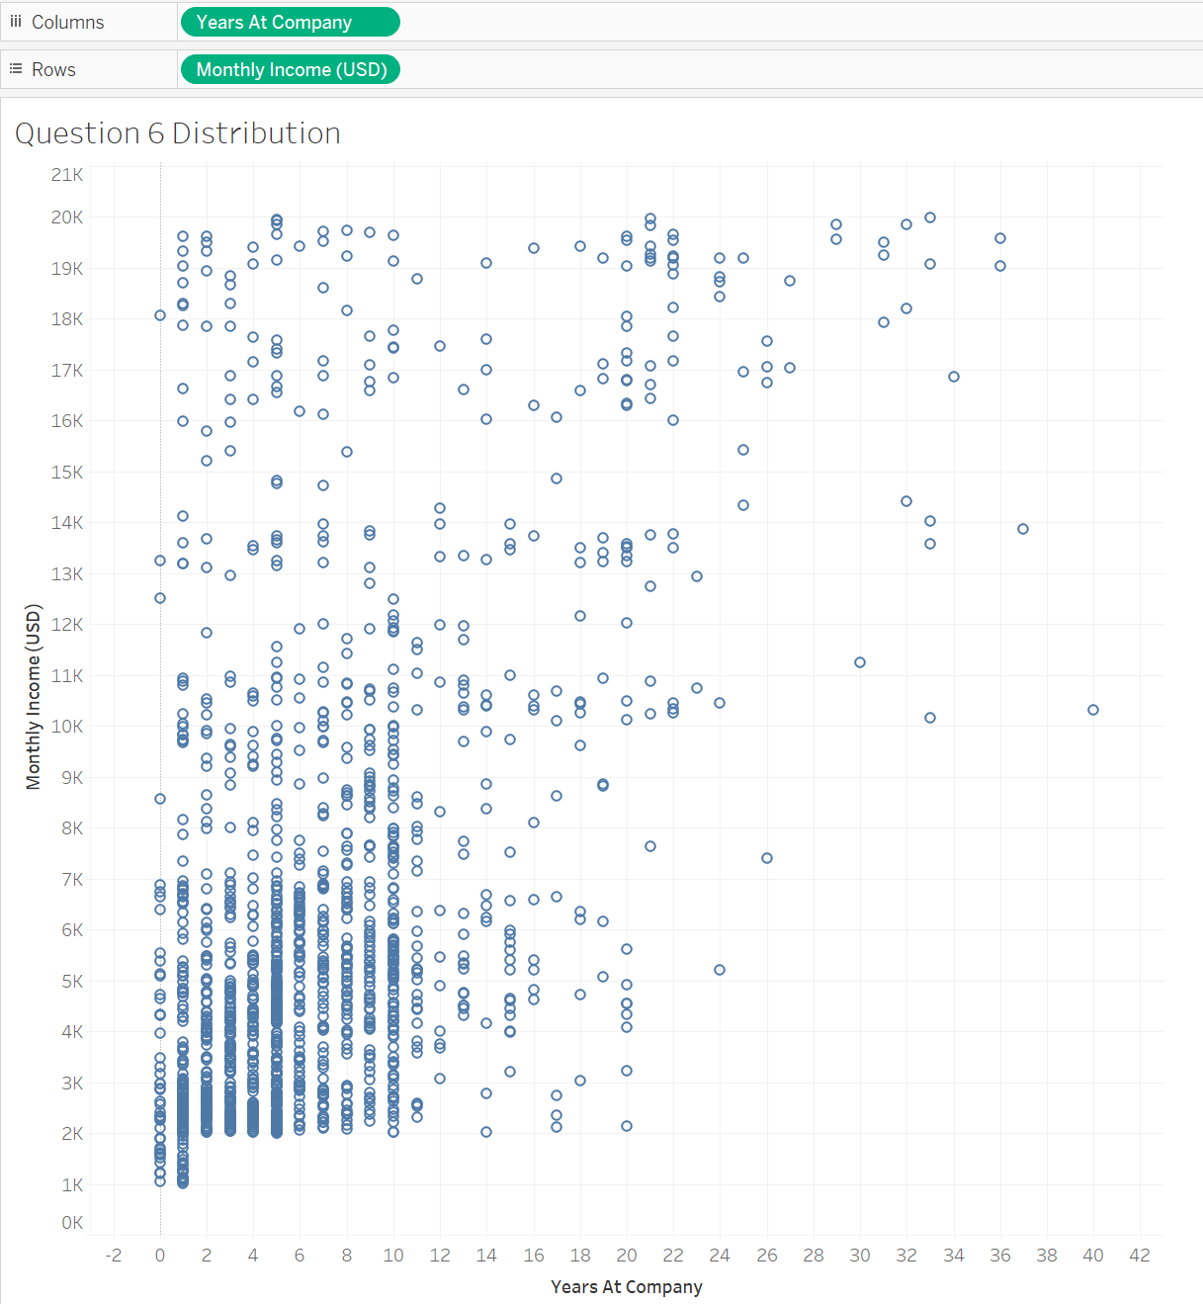
Cliquez sur l'onglet Analyse et faites glisser la bande de distribution sur le nuage de points. Assurez-vous que c'est pour toute la table.

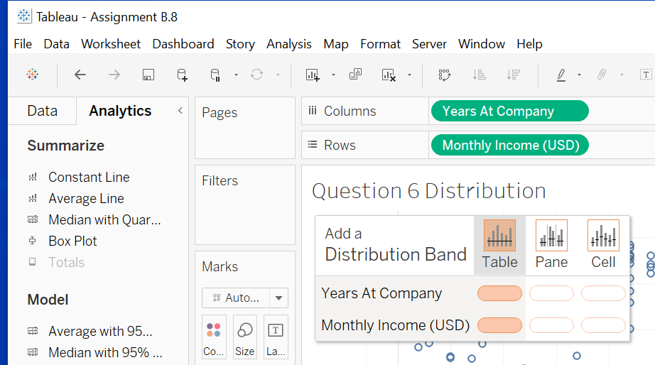

Utilisez les paramètres par défaut pour les bandes de distribution. Cliquez sur OK.

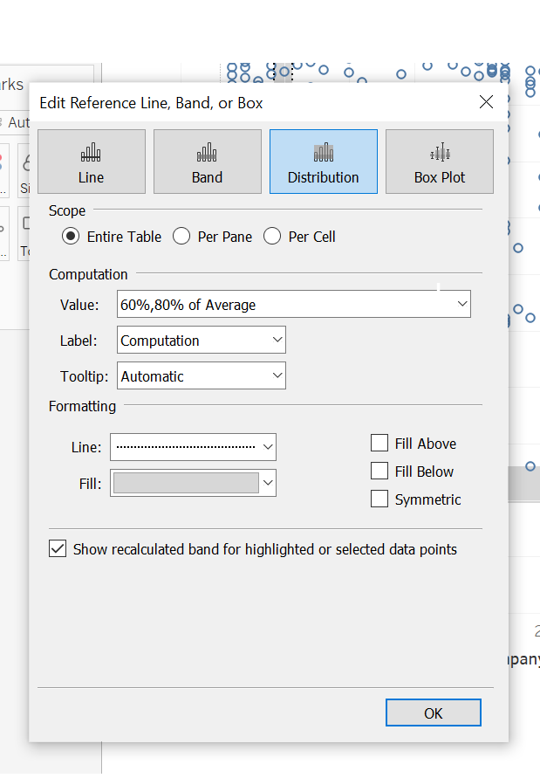

Passez la souris sur chaque bande de distribution. Que représentent 60 % du revenu mensuel moyen (arrondi à l'entier le plus proche) et 60 % de la moyenne des années d'activité dans une entreprise (arrondie à une décimale) ?

Option A : 5 202 $, 4,2
Option B : 3 902 $ ; 4.2
Option C : 3 902 $ ; 5.6

Réponse à la question 6 : | Option B : 3 902 $ ; 4.2

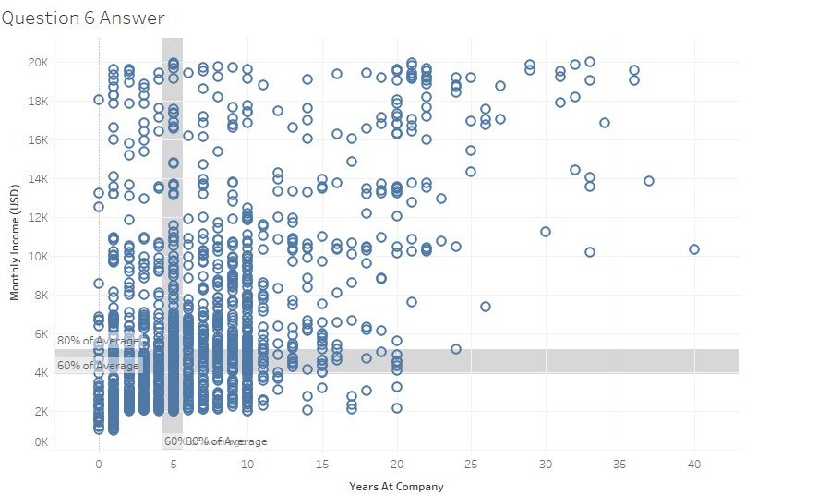

Question 7 : Prévisions

Votre société d'analyse vient de décrocher un contrat avec le National Park Service. Ils travaillent sur la planification du budget et des ressources pour leurs parcs du nord-ouest situés à Washington, en Oregon, en Californie, à Hawaï et aux Samoa américaines. Ils aimeraient savoir quelles seront les futures visites. Ils ont le nombre de visiteurs des 20 dernières années (B.8 NW National Park Visitation 2001-2020). Ils aimeraient que vous vous concentriez sur le parc national Joshua Tree, le parc national Olympic et le parc national Yosemite.

Après avoir chargé les données, maintenez enfoncés les champs « Nom du parc », « Année » et « Nombre de visiteurs » dans le volet de données (maintenez enfoncé le bouton Ctrl entre chaque clic). Cliquez sur le menu « Montrez-moi » et choisissez le graphique linéaire.
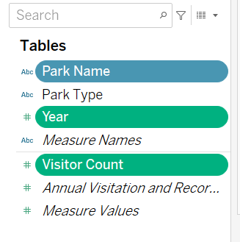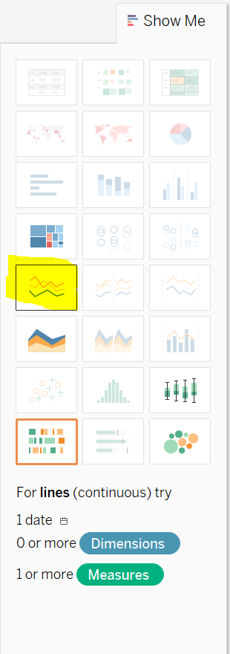

Maintenant, faites glisser le nom du parc dans le filtre et sélectionnez uniquement le parc national Joshua Tree, le parc national Olympic et le parc national Yosemite.

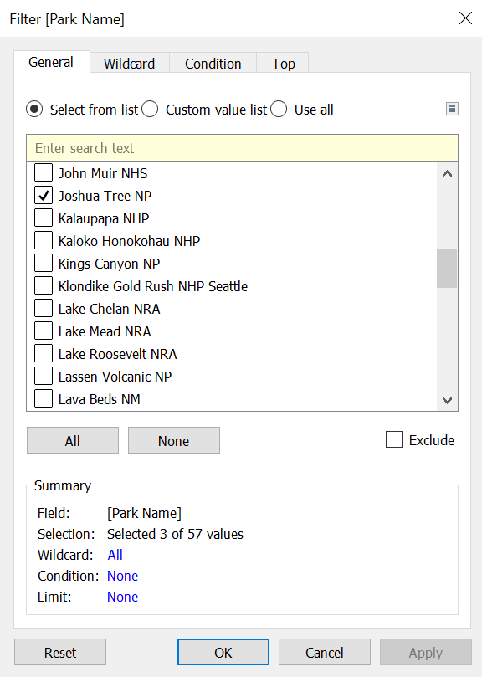

Vous devriez maintenant voir des graphiques à trois lignes.
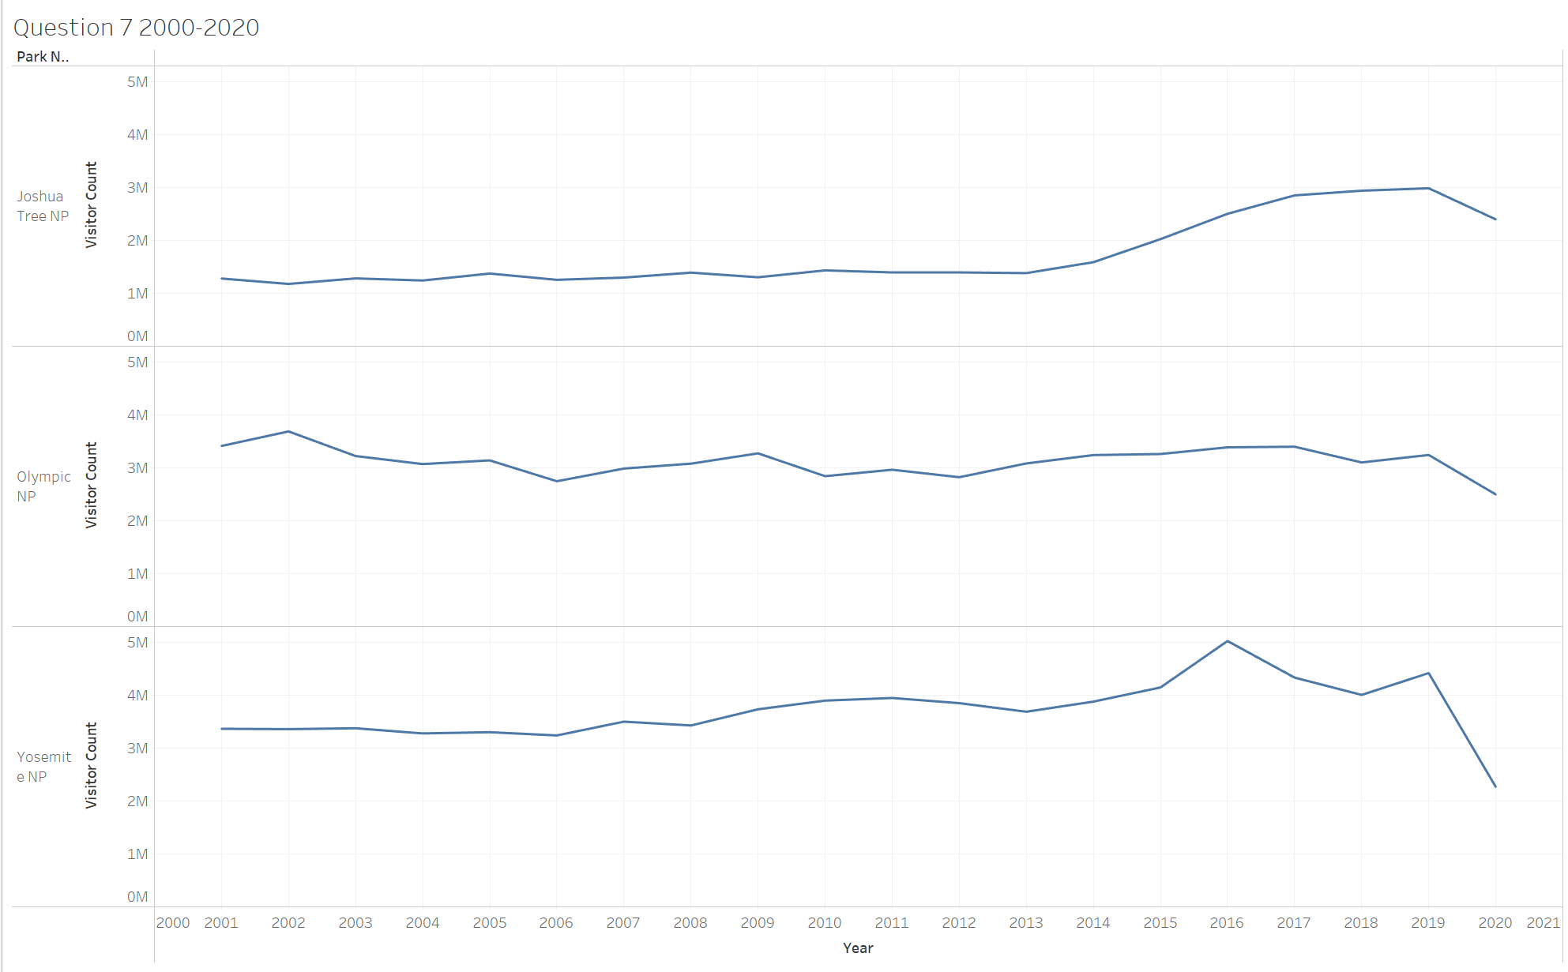

Ensuite, cliquez sur l'onglet Analytics et faites glisser l'option Prévisions sur les graphiques linéaires.
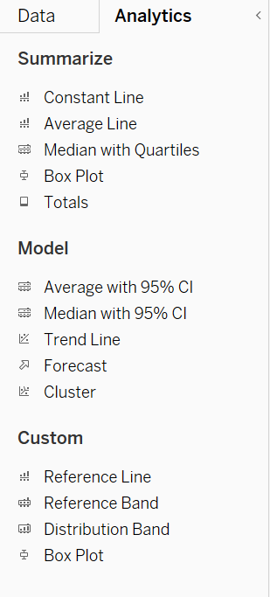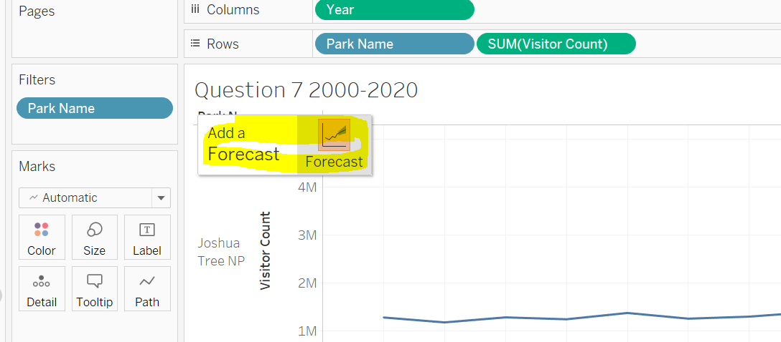

Vous devriez maintenant voir trois prévisions créées, une pour chaque parc.

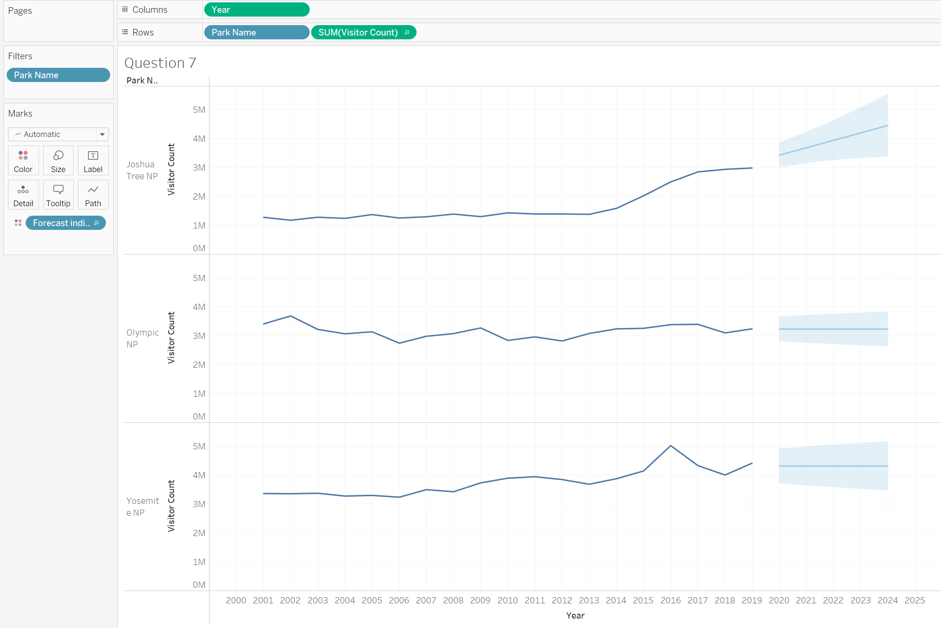

Vous verrez qu’il donne une prédiction, mais aussi des intervalles de confiance autour de la prédiction (parfois appelé « entonnoir de prédiction »). La ligne donne les valeurs les plus probables, mais comme l'avenir est incertain, elle vous indique qu'elle pourrait être aussi haute que le haut de l'entonnoir ou aussi basse que le bas de l'entonnoir.

Vous pouvez voir que Joshua Tree a une augmentation prévue, tandis qu'Olympic et Yosemite sont stables. En raison de la pandémie de COVID19, vous voulez savoir comment l’année 2020 affecte les prévisions. Il y a eu moins de visites cette année-là et ils ne veulent pas que cela affecte leurs prévisions pour l'avenir. Faites un clic droit sur la zone de prévision. Sélectionnez « Prévisions » puis « Options de prévision ».
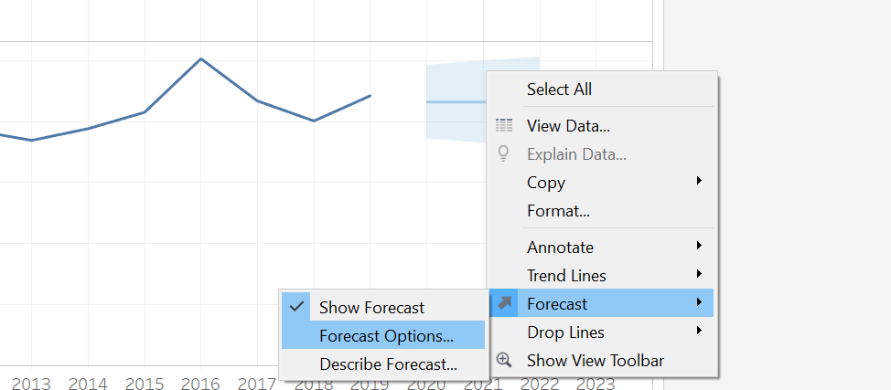

Dans les options de prévision, vous voyez les calculs derrière la prévision. Par défaut, Tableau ignore la dernière période, qui se trouve être 2020. Nous pouvons indiquer au Park Service que les chiffres de 2020 ne sont pas dans les prévisions. Nous pouvons également leur assurer que nous avons ignoré les valeurs manquantes (plutôt que de les remplir avec 0) et que nous avons montré des prédictions avec un niveau de confiance de 95 %.
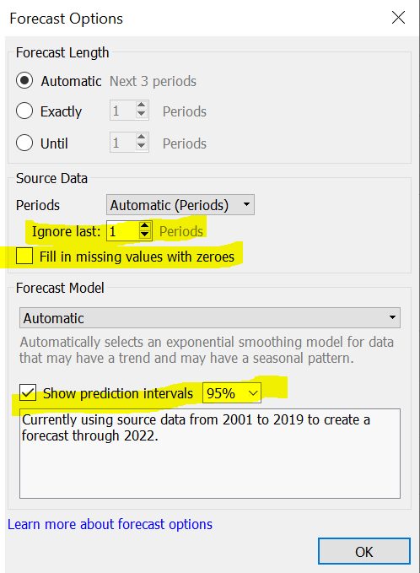
Modifiez la durée de la prévision à 5 ans dans le futur. Ne remplissez pas les valeurs manquantes avec 0 et utilisez un niveau de confiance de 95 %.
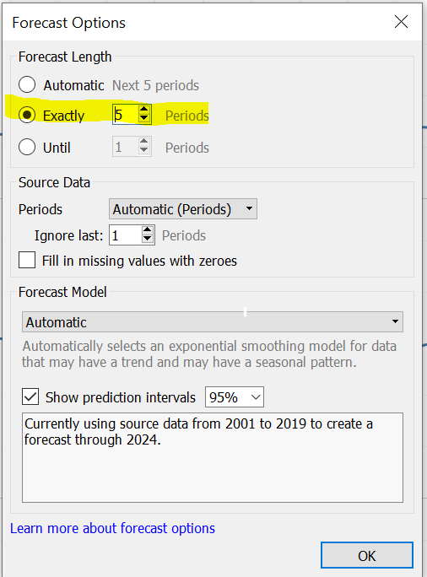

Le National Park Service trouve cela très utile et aimerait maintenant que vous le fassiez pour les parcs suivants : « Hawaii Volcanoes NP », « Kaloko Honokohau NHP » et « Pearl Harbor NMEM ».

Lequel des énoncés suivants correspond aux prévisions de futurs visiteurs dans les parcs nationaux sélectionnés ?

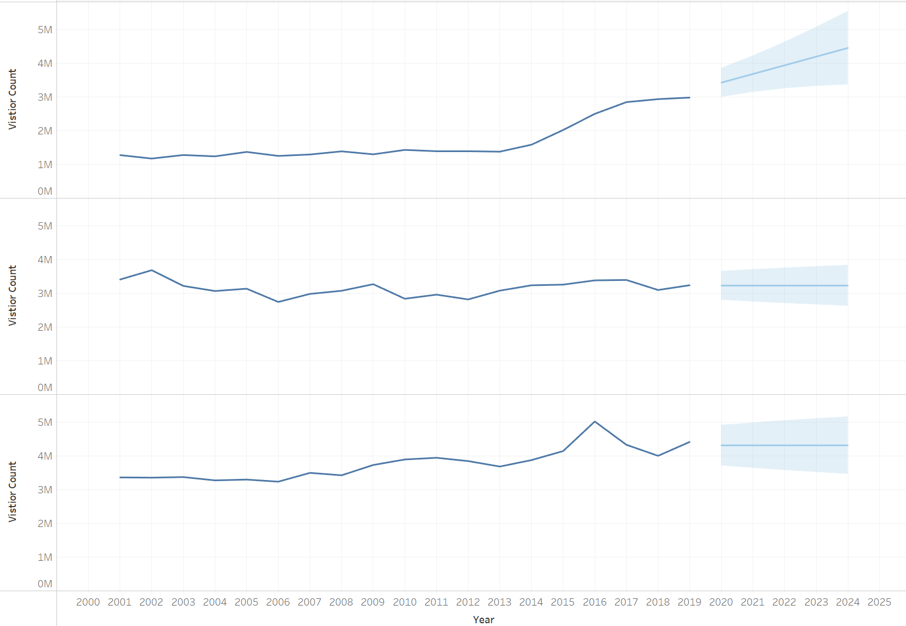  Option A | 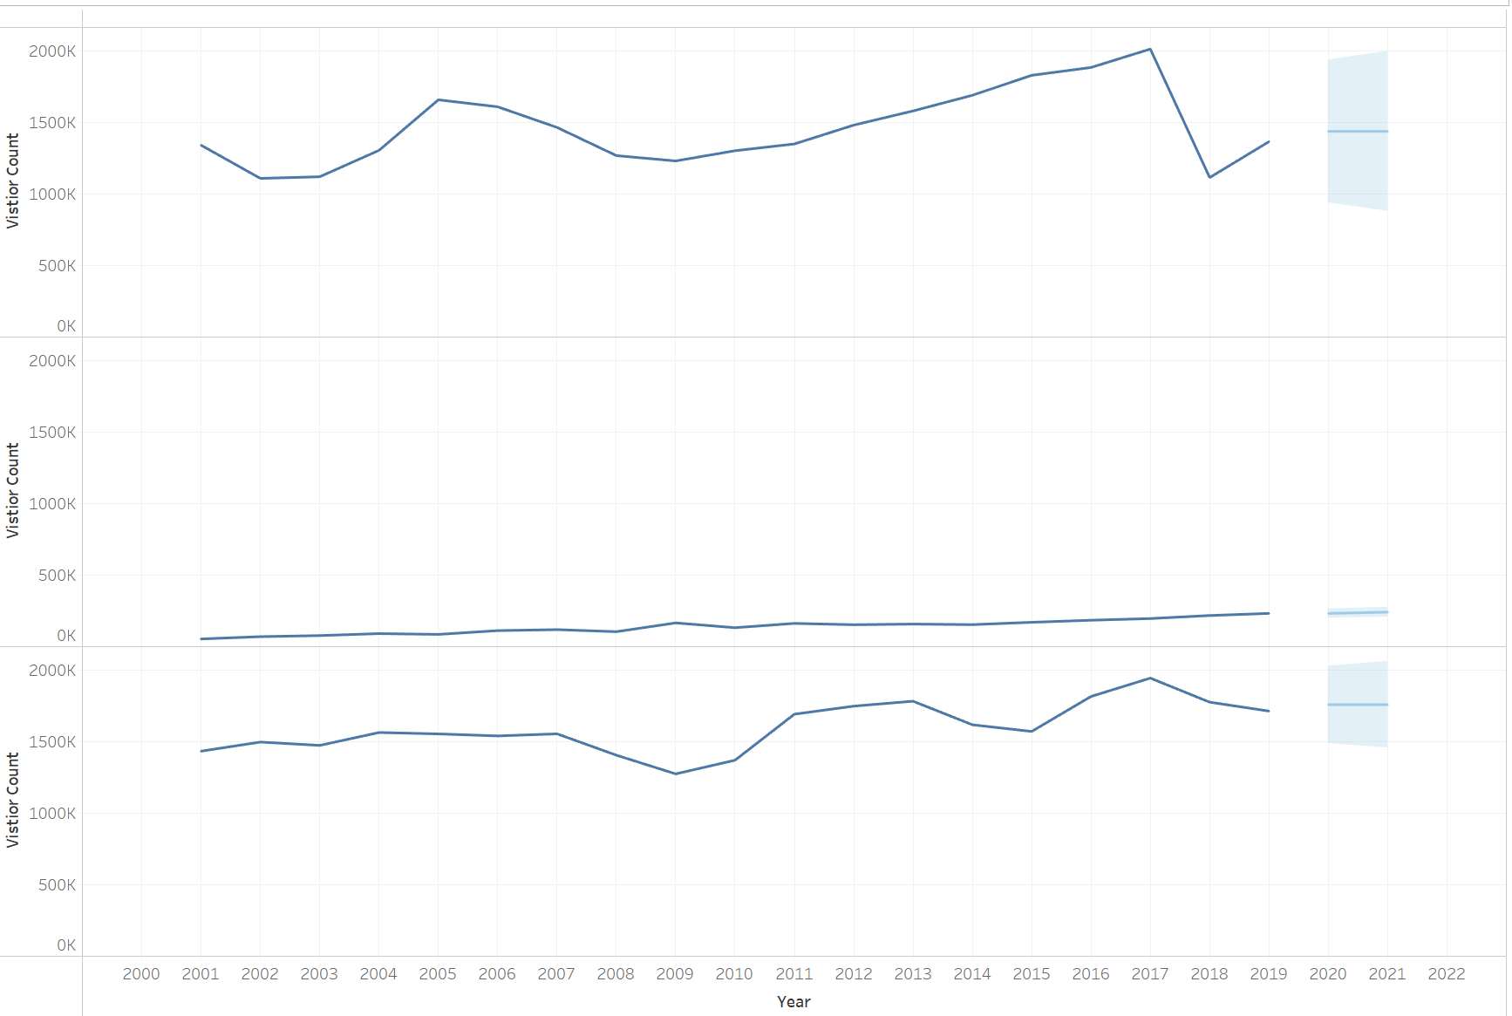  Option B
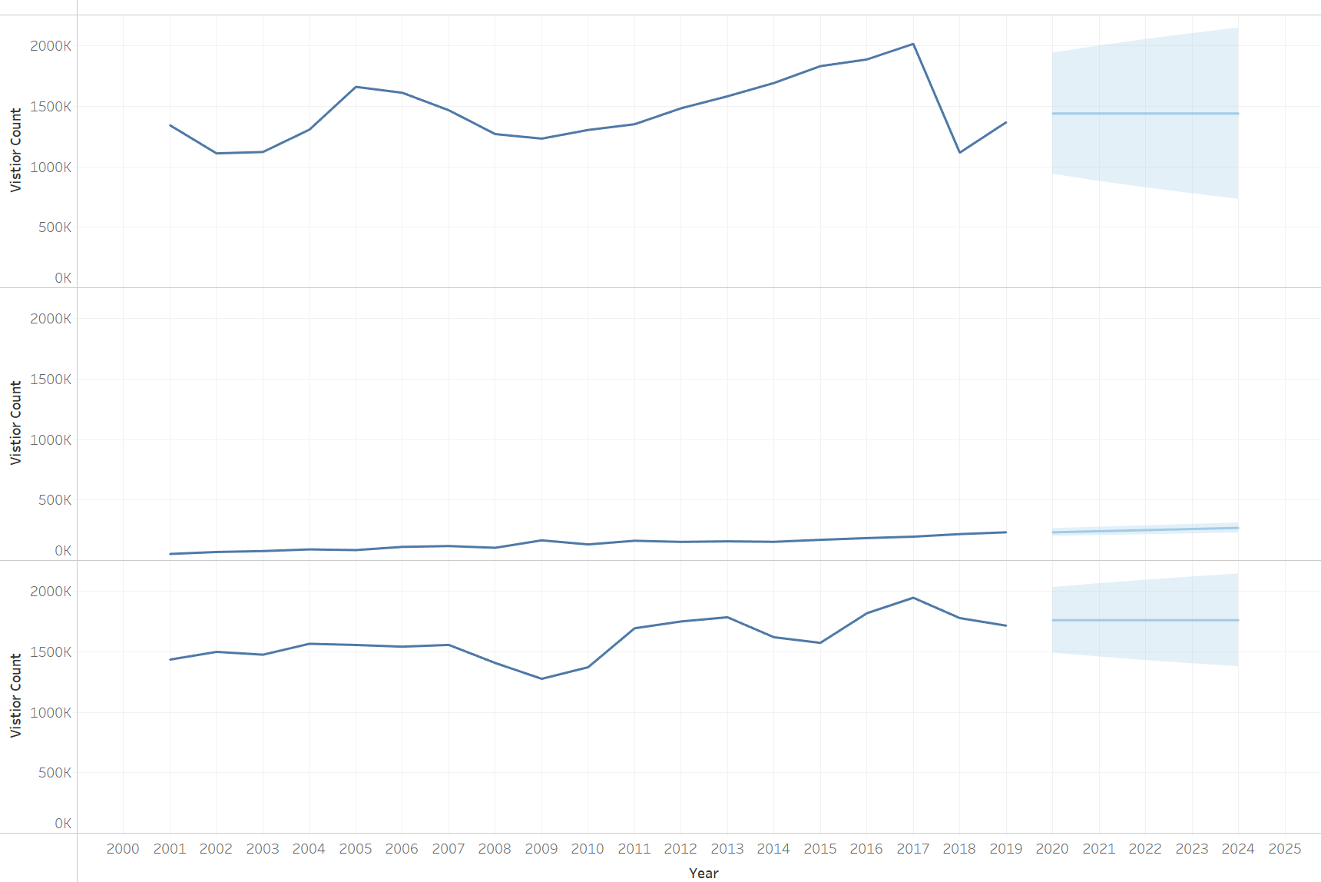  Option C | 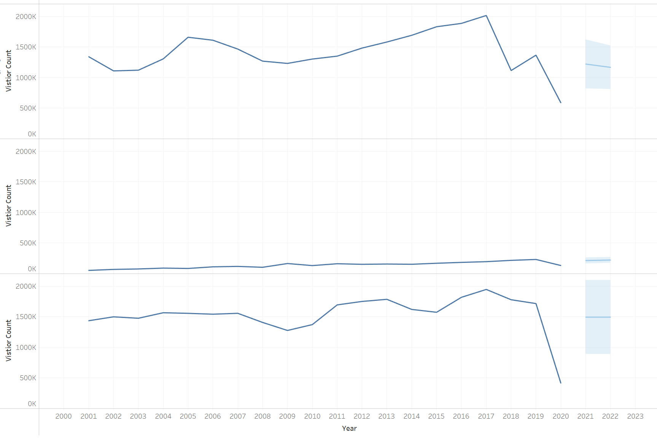  Option D

Réponse à la question 7 :

<<insérez votre capture d'écran>>

